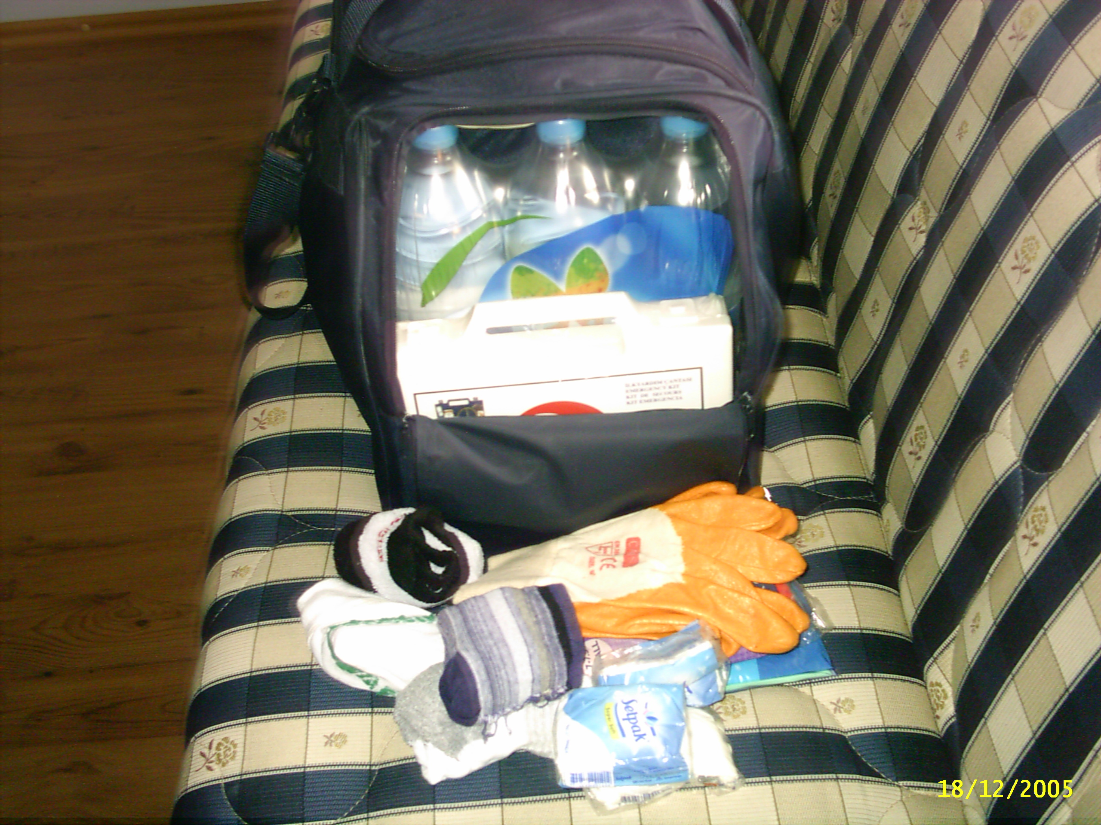
(3 KİŞİLİK)AFET ÇANTASININ DİĞER YAN GÖZLERDEN BİRİNDE DE SU/ BÜYÜK
MARKETLERDEN ALINMA İLK YARDIM ÇANTASI/3 ADET ELDİVEN/ÇORAP
VE SELPAK

